20 maja 2020 klasa 6b

Temat: Ostrosłupy.

Cele lekcji:
-uczeń zna pojęcia: ostrosłup, pole powierzchni całkowitej ostrosłupa
-uczeń omawia budowę ostrosłupa
-uczeń określa liczbę wierzchołków, krawędzi i ścian ostrosłupów
-uczeń nazywa ostrosłupy-uczeń rysuje ostrosłupy
-uczeń rozwiązuje zadania z zastosowaniem poznanych wiadomości.

Notatka z lekcji:
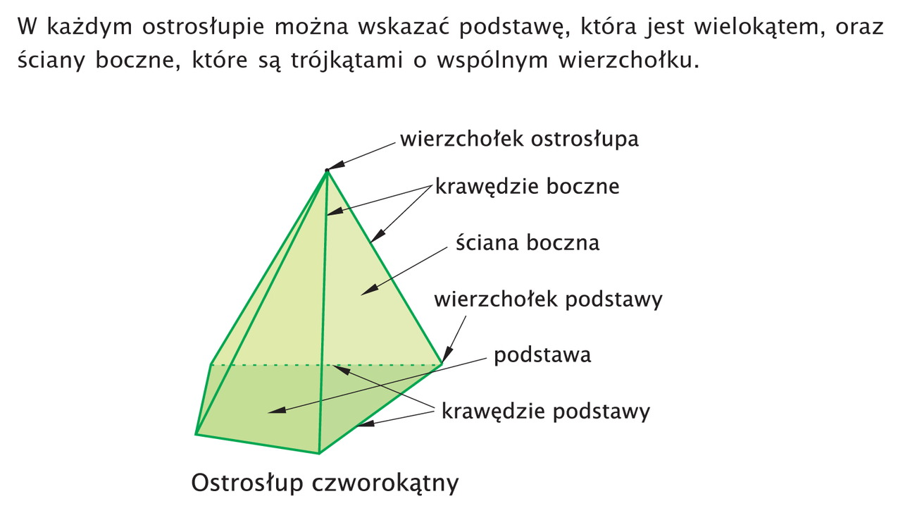

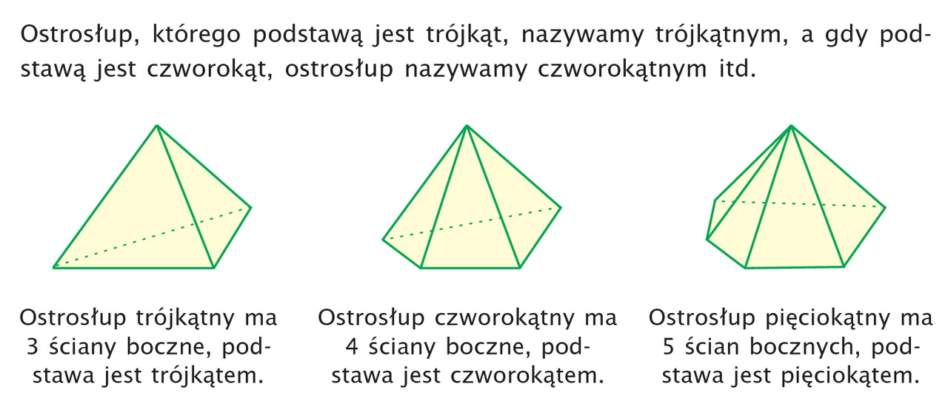

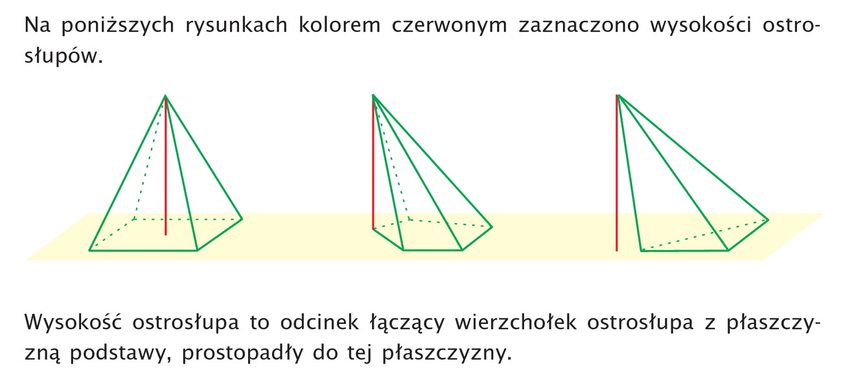
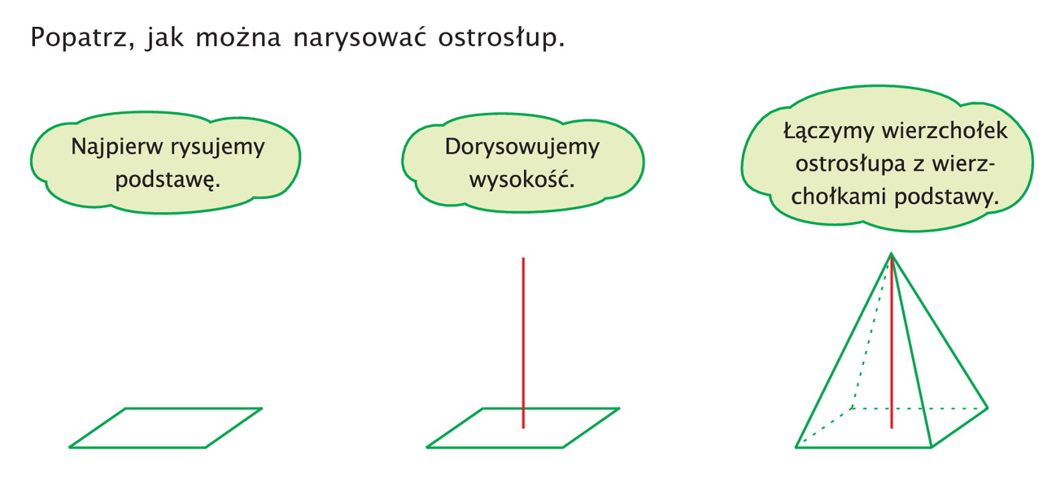
W podstawie należy poprowadzić dwie przekątne, aby znaleźć punkt, z którego będziemy rysować wysokość.
Proszę obejrzeć film:
https://www.youtube.com/watch?v=UytjOdUshk8
i uzupełnić notatki :
- co to czworościan,
- ostrosłup prawidłowy,
Narysuj ostrosłupy o podstawach: kwadratu, prostokąta i trapezu równoramiennego.

